Innovative Lauf-Challenge: Europas erste
Trailrunning-Gruppe läuft 300 Kilometer durch jede Straße Innsbrucks

300 Kilometer quer durch die Stadt – die Innsbrucker Trailrunning-Krew [HILLS] stellt sich dieser Herausforderung. Mit diesem innovativen Konzept in Zeiten von Abstand und Individualsport setzt [HILLS] mit ihrem starken Partner On ein Zeichen und initiiert die Lauf-Challenge „EVERY! SINGLE STREET Innsbruck“. Dafür wurde ein 300 Kilometer langes Routennetz, bestehend aus 31 Einzelstecken, konzipiert, durch das am Ende jede Straße in Innsbruck abgedeckt wird. Die Challenge läuft vom 8. Februar bis 28. März und hat das Ziel begeistere Laufsportler zu motivieren die Straßen in der Stadt abzulaufen.

Europas erste Trailrunnnig-Crew
Seit der Gründung von [HILLS] im Frühling 2019 ist die Laufgruppe schnell gewachsen. Gestartet durch die beiden Gründer Patrick Friess und Renè Antmann, zählen mittlerweile rund 700 Läufer zur Community. Die Krew aus 50 – 60 Trailläufern und -läuferinnen trifft sich jeden Dienstag am gleichen Ort – [HILLS] ist für jeden offen. "Für jeden zugänglich, eine Krew in der alle gleich sind, es keinen Neid gibt und die Community genauso wichtig ist wie das Laufen selbst" – das ist den beiden Gründern besonders wichtig. Somit wurde [HILLS] ins Leben zu rufen, um Läufern und Läuferinnen in der Stadt eine gemeinsame Plattform zu bieten. Inzwischen zählen abendliche Expertenvorträge, eigene Rennformate sowie der Aufbau eines Athletenteams, neben dem klassischen Lauftreff, zum Angebot von [HILLS]. Um die Community auch während der schwierigen Laufmonate weiterhin zu motivieren kamen Patrick und René auf die Idee, vom 8. Februar bis 28. März 2021 jede einzelne Straße Innsbrucks abzulaufen. Gesagt – getan: das Projekt "EVERY! SINGLE STREET Innsbruck" war geboren.

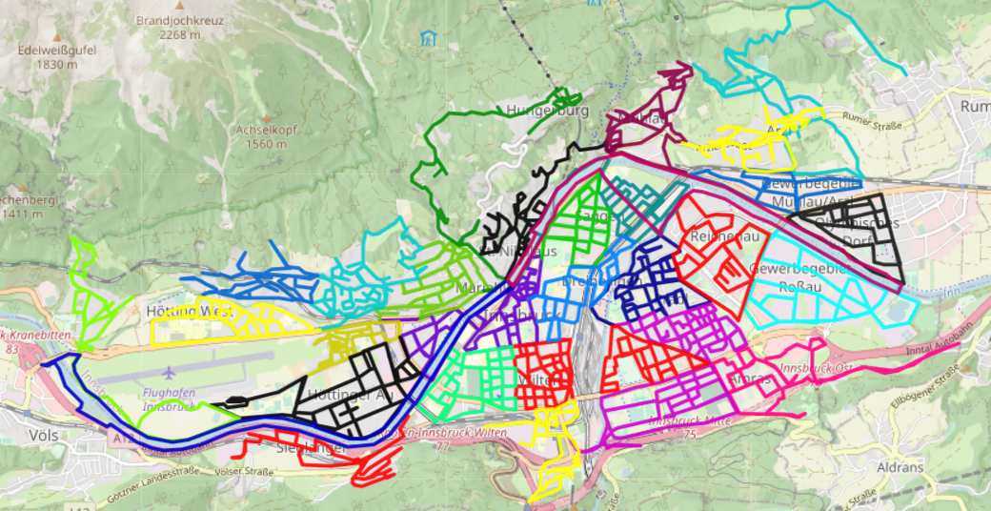

Perfekt fürs City Running: On’s Cloudswift vereint Performance und Design
„Man kennt das. Es ist kalt, dunkel und die eigene Hausrunde ist man auch schon hunderte Male gelaufen. Mit EVERY! SINGLE STREET möchten wir unsere Community motivieren, auch in der Off Season weiterzulaufen“, so [HILLS] Mitgründer Patrick Friess. Von Beginn an setzte [HILLS] auf die Produkte der Schweizer Running Brand On, die auch für dieses Event mit der zweiten Generation des Cloudswifts die ideale Ausstattung bereithält. Der neue Cloudswift bietet verbesserte Dämpfung, Traktion und dank der neuen Rockerform ein einzigartiges Laufgefühl. Gemacht fürs City Running ist der Schweizer Laufschuh bewusst minimalistisch und gleichzeitig hoch funktional: Seine Raffinessen stecken im Detail.

Die weiterentwickelte Technologie des Cloudswift erfüllt alle Anforderungen an einen Schuh, der fürs Laufen auf hartem Asphalt entwickelt wurde. Verbesserte Vorfuß- sowie Fersendämpfung, kombiniert mit On’s CloudTec®-Sohle und dem temperaturresistenzen Helion™-Schaum, dämpfen den Aufprall jedes Schrittes sanft ab. Das Speedboard™ – On’s hauseigene, integrierte Flexplatte – sorgt für optimale Energieweiterleitung, während neue Rupperpads auf den einzelnen Cloud-Elementen die Traktion erhöhen. Im Einklang mit On’s Engagement den Einsatz von Neumaterialien immer weiter zu reduzieren, setzten die Schweizer auf ein 100% recyceltes Engineered Mesh, welches gemeinsam mit der integrierten Zunge eine sockenähnliche Passform des Schuhs erzielt.

Innovative Konzepte in herausfordernden Zeiten
Die Vorbereitungen eines solchen Mammutprojekts erfordert genauso viel Kraft als die eigentliche Umsetzung. Welche Straßen zählen wir dazu? Auf wessen Unterstützung können wir zählen? Wie machen wir diese Herausforderung auch für jeden und jede öffentlich zugänglich? Dies waren nur einige der Fragen, die sich die beiden [HILLS] Gründer in den letzten Wochen gestellt haben. Letztendlich haben sie ein 300km langes Routennetz erstellt, bestehend aus 31 Einzelstecken, zum GPX-Download auf die eigene Laufuhr. Diese reichen von fünf bis 15 Kilometer, damit möglichst jeder und jede eine passende Strecke für sich heraussuchen kann. „Der Aufruf, seine Hausrunde zu verlassen gilt nicht nur allen Innsbruckern, sondern für jeden Läufer und Läuferin, die eigene Stadt ganz neu kennen zu lernen“ fasst [HILLS]-Mitgründer Renè Antmann die Idee hinter dem Event zusammen.

Mehr Informationen zur Challenge sind auf http://www.hillskrew.at/events zu finden, auf Instagram kann das Projekt über #EverySingleStreetInnsbruck verfolgt werden und hier ist das Teaser-Video zum Event: https://www.youtube.com/watch?v=35XDq0ZZGfI&feature=youtu.be

------------
Über On
Mit Sitz in Zürich, Portland (US), Berlin, Yokohama (JP) und Shanghai hat On die Sportwelt im Sturm erobert. Durch rasante Mund-zu-Mund-Empfehlung entdecken Läufer das einzigartige Laufgefühl von On-Schuhen und die starke Leistung der Cloudtec®-Technologie. Dadurch zieht On die weltweit am schnellsten wachsende Fangemeinde an und ist in die Reihen der führenden Marken in den USA, Europa und Japan vorgestoßen.
Seit wenigen Monaten ist Roger Federer Mitbesitzer von On und arbeitet gemeinsam mit den Gründern an der Zukunft der jungen Schweizer Sportmarke. Als echter Partner wird er in der Produktentwicklung, beim Marketing und beim Fan-Erlebnis mitarbeiten. Und selbstverständlich trägt er zum athletischen Geist der Leistungskultur von On bei.
On’s Cloudtec®-Sohle ist weltweit patentiert. Zehn Jahre nach Markteintritt ist On bei mehr als 6.000 Händlern in mehr als 55 Ländern in Europa, Nord- und Südamerika und im asiatisch-pazifischen Raum erhältlich. Und auf www.on-running.com. Mit weltweit über sieben Millionen Läufern ist On noch lange nicht an der Ziellinie angekommen.

Bildmaterial:

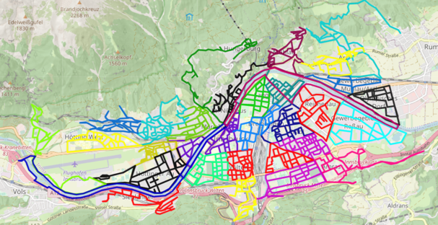 | Abb.1 300km durch Innsbruck: EVERY! SINGLE STREET  300 Kilometer quer durch die Stadt – die Innsbrucker Trailrunning-Krew [HILLS] stellt sich dieser Herausforderung. Mit diesem innovativen Lauf-Event in Zeiten von Abstand und Individualsport setzt die Hills Krew mit ihrem starken Partner On ein Zeichen und initiiert die Lauf-Challenge „Every! Single Street Innsbruck“.  Fotocredit: Hills by On
Abb.2 Perfekt fürs City Running: On’s Cloudswift vereint Performance und Design

Der neue Cloudswift bietet verbesserte Dämpfung, Traktion und dank der neuen Rockerform ein einzigartiges Laufgefühl. Gemacht fürs City Running ist der Schweizer Laufschuh bewusst minimalistisch und gleichzeitig hoch funktional: Seine Raffinessen stecken im Detail.

Fotocredit: Hills by On

Abb.3 Innovative Laufchallenge in herausfordernden Zeiten

„Der Aufruf, seine Hausrunde zu verlassen gilt nicht nur allen Innsbruckern, sondern für jeden Läufer und Läuferin, die eigene Stadt ganz neu kennen zu lernen“ fasst [HILLS]-Mitgründer Renè Antmann die Idee hinter dem Event zusammen.

Fotocredit: Hills by On

Pressekontakt:

On AG  Marieke Stasch  Communications Lead DACH  Pfingstweidstrasse 106  CH - 8005 Zürich  Tel.: +41 76 748 67 19  marieke@on-running.com | plenos – Agentur für Kommunikation  Jonas Loewe  Managing Director  Siezenheimer Straße 39a  5020 Salzburg  Tel.: +43 676/83 786 229  jonas.loewe@plenos.at

